HONORABLE AYUNTAMIENTO DE ZAPOTLÁN EL GRANDE, JALISCO 2024-2027

FRACCIÓN EDILICIA DE MOVIMIENTO CIUDADANO

QUINTO INFORME TRIMESTRAL DE ACTIVIDADES

OCTUBRE – NOVIEMBRE – DICIEMBRE 2025

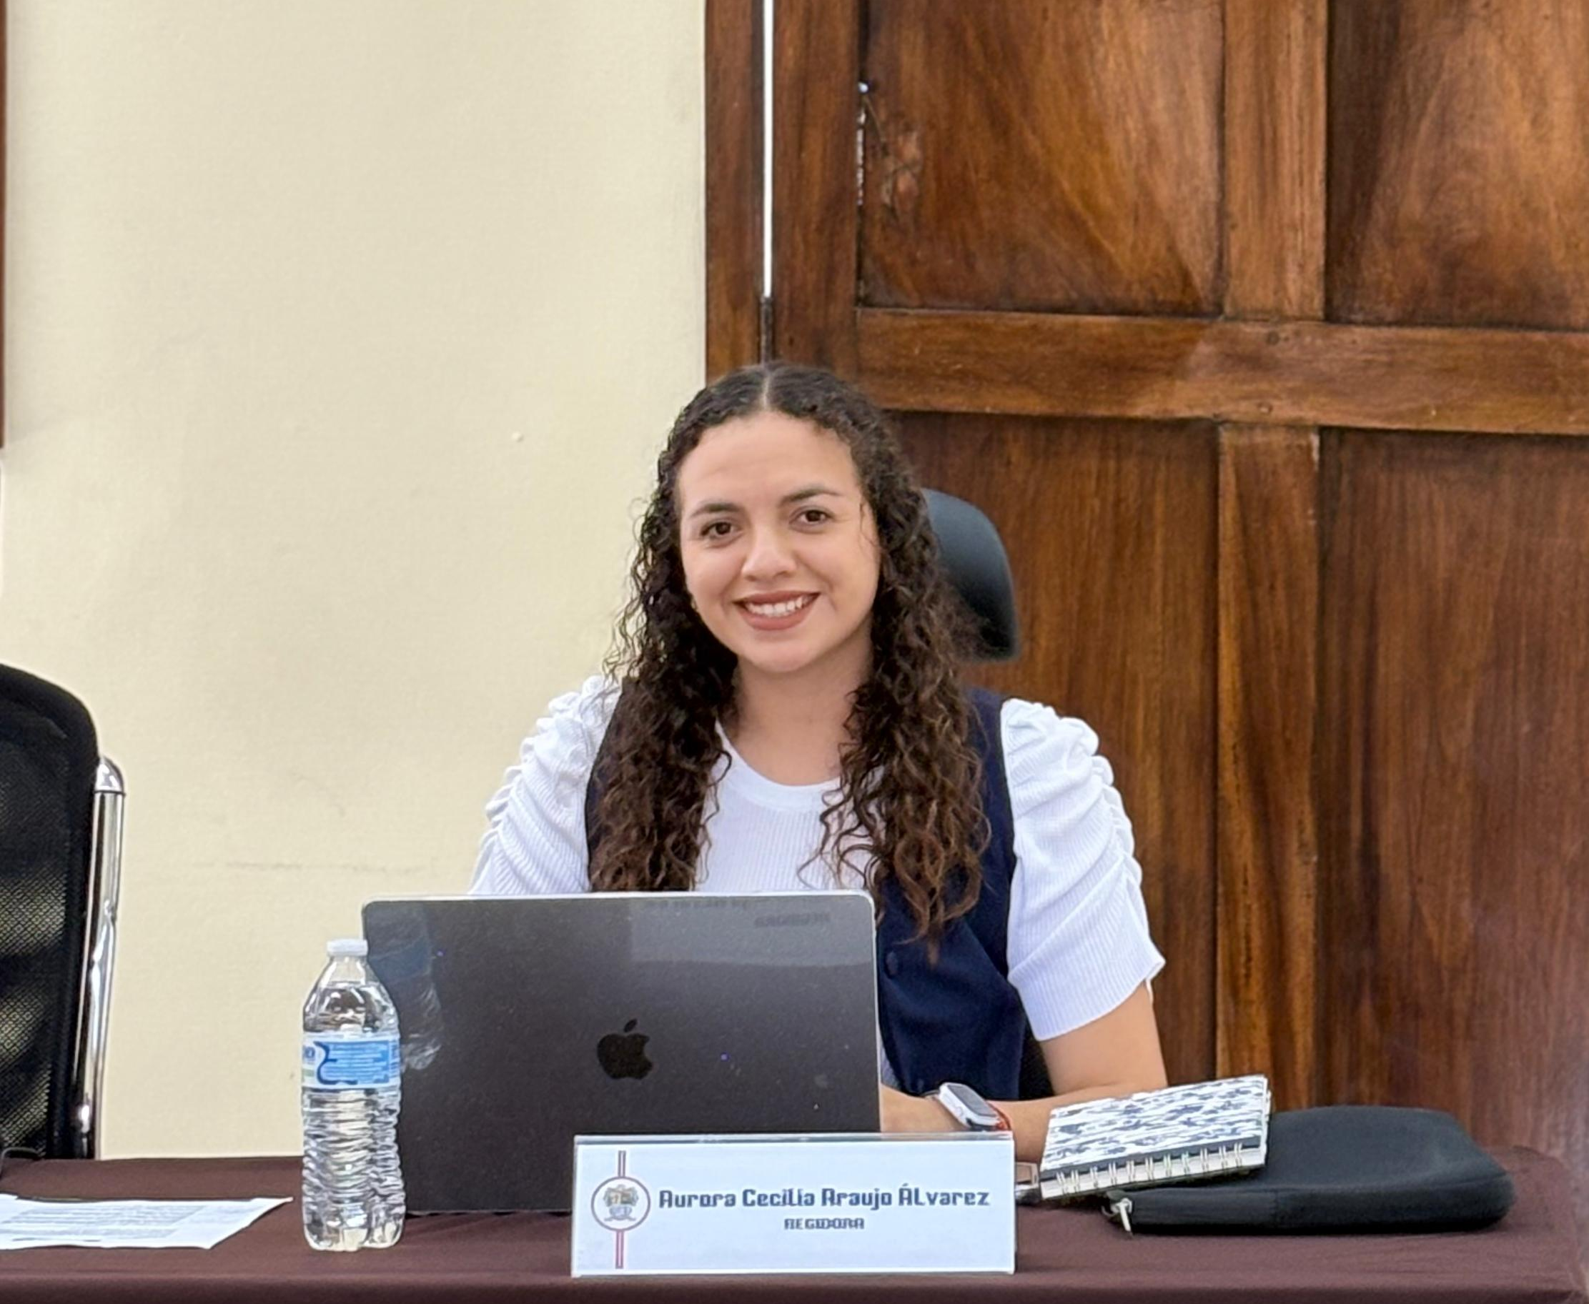
LIC. AURORA CECILIA ARAUJO ÁLVAREZ.

MARCO JURÍDICO
La Ley de Transparencia y Acceso a la información Pública del Estado de Jalisco y sus Municipios en su artículo 15 nos habla de la que es considerada información fundamental de los Ayuntamientos y de los sujetos obligados del mismo, mientras que el artículo 8 del mismo cuerpo legal nos refiere que es considerada como información fundamental de forma general, la información sobre la gestión pública que a su vez comprende, los informes trimestrales y anuales de actividades de los sujetos obligados. Por su parte, el artículo 49 de la Ley del Gobierno y la Administración Pública Municipal del Estado de Jalisco en su fracción IV establece que una de las obligaciones de los regidores es informar al Ayuntamiento ya la sociedad de sus actividades, a través de la forma y mecanismos que establezcan los ordenamientos municipales.

En este sentido, el Reglamento Interior del Ayuntamiento de Zapotlán el Grande Jalisco, en su artículo 47 fracción VII menciona como una obligación de los regidores que son presidentes de alguna comisión edilicia, el presentar informe de las actividades realizadas por las comisiones que presidan.

SESIONES DE AYUNTAMIENTO

SESIONES ORDINARIAS.

El pleno del ayuntamiento funciona por medio de sesiones públicas y abiertas cuya naturaleza será ordinaria, solemne o extraordinaria, según lo determine la convocatoria que sea emitida para tal efecto, con fundamento en los artículos 29, 30, 31, 32 y 33 de la Ley del Gobierno y la Administración Pública Municipal del Estado de Jalisco, así como los artículos del 14 al 20 del Reglamento Interior del Ayuntamiento de Zapotlán el Grande, Jalisco.

Con fundamento en lo anteriormente expuesto y las funciones ya establecidas en los ordenamientos legales antes aludidos, se me convocó a 05 Sesiones de Ayuntamiento Ordinarias a las cuales asistí y participé en todas y cada una de las siguientes:

Fecha | No. de sesión | Lugar
30 de octubre de 2025 | Ordinaria No. 18 | Sala de Ayuntamiento
27 de noviembre de 2025 | Ordinaria No. 19 | Colonia Morelos
28 de noviembre de 2025 | Ordinaria No. 20 | Sala de Ayuntamiento
17 de diciembre de 2025 | Ordinaria No. 21 | Sala de Ayuntamiento
18 de diciembre de 2025 | Ordinaria No. 22 | Sala de Ayuntamiento
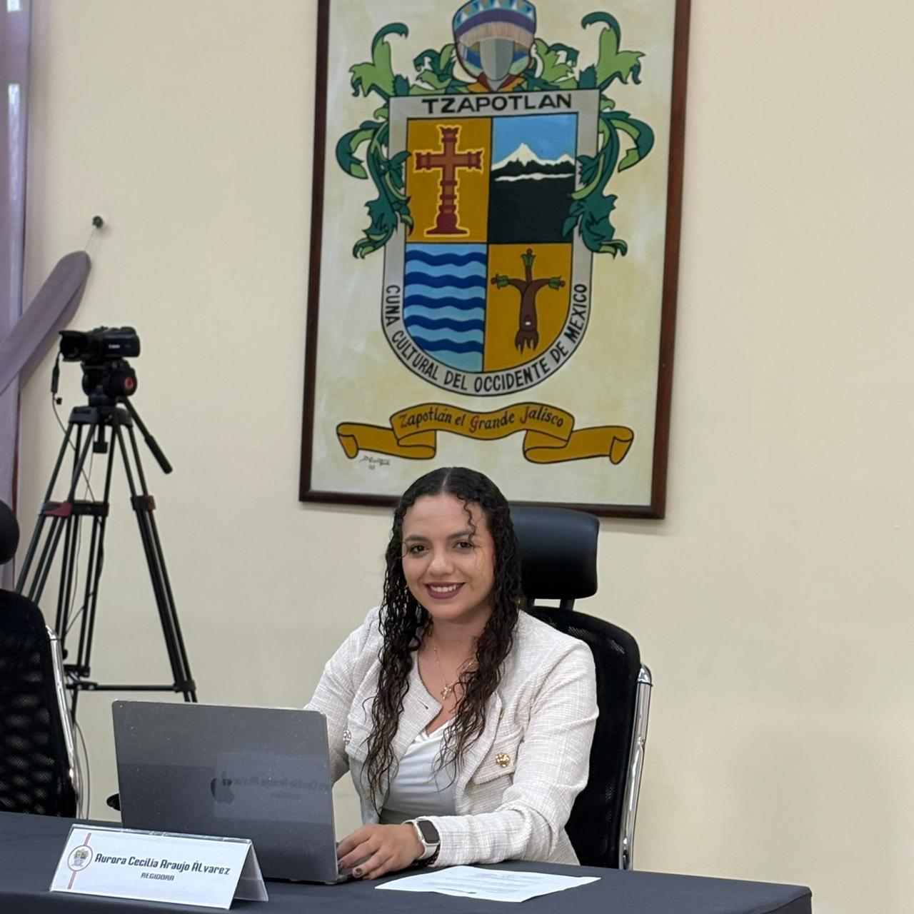
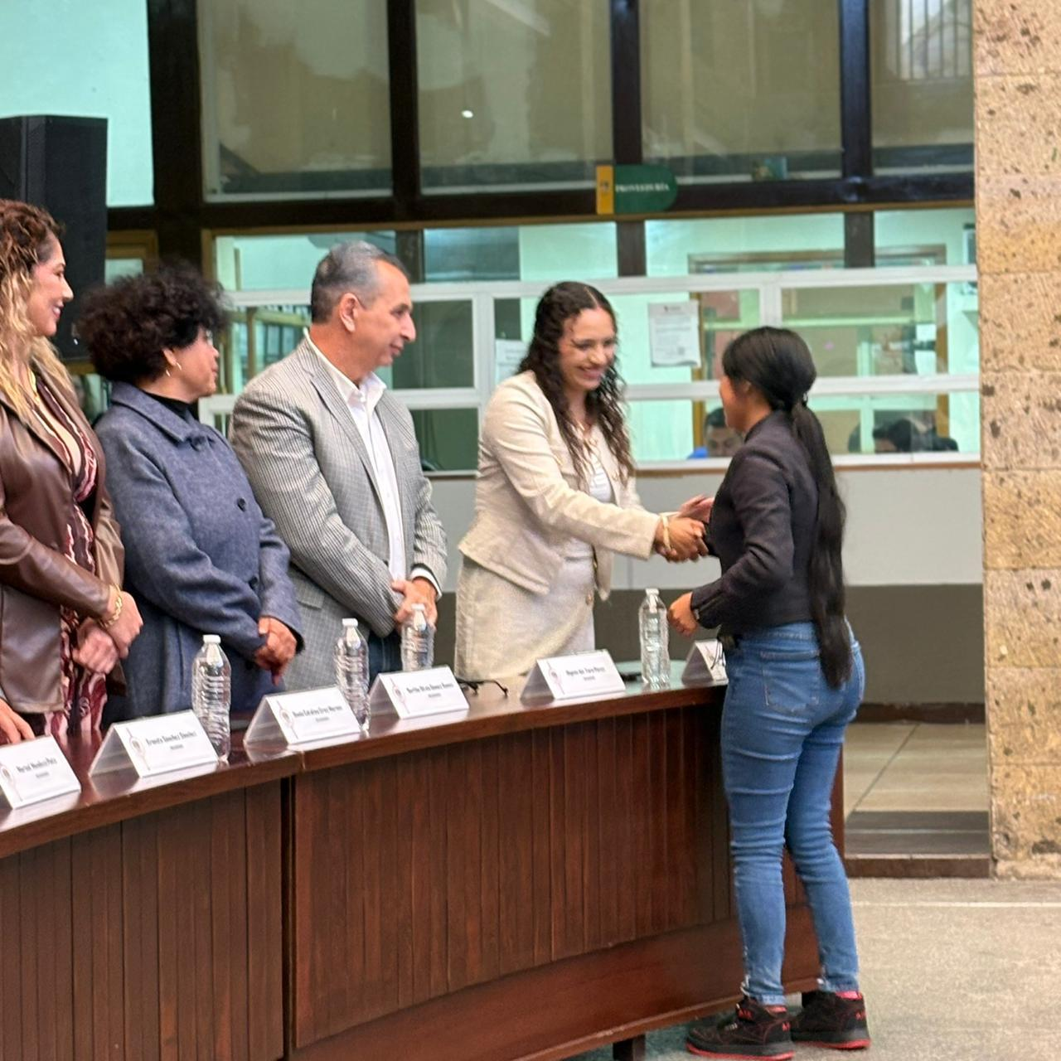

SESIONES EXTRAORDINARIAS

Fecha | No. de sesión | Lugar
08 de octubre de 2025 | Extraordinaria No. 41 | Sala de Ayuntamiento
14 de octubre de 2025 | Extraordinaria No. 42 | Sala de Ayuntamiento
17 de octubre de 2025 | Extraordinaria No. 43 | Sala de Ayuntamiento
05 de noviembre de 2025 | Extraordinaria No. 44 | Sala de Ayuntamiento
26 de octubre de 2025 | Extraordinaria No. 45 | Sala de Ayuntamiento
28 de noviembre de 2025 | Extraordinaria No. 46 | Sala de Ayuntamiento
28 de noviembre de 2025 | Extraordinaria No. 47 | Sala de Ayuntamiento
01 de diciembre de 2025 | Extraordinaria No. 48 | Sala de Ayuntamiento
05 de diciembre de 2025 | Extraordinaria No. 49 | Sala de Ayuntamiento
05 de diciembre de 2025 | Extraordinaria No. 50 | Sala de Ayuntamiento
11 de diciembre de 2025 | Extraordinaria No. 51 | Sala de Ayuntamiento
17 de diciembre de 2025 | Extraordinaria No. 52 | Sala de Ayuntamiento
18 de diciembre de 2025 | Extraordinaria No. 53 | Sala de Ayuntamiento


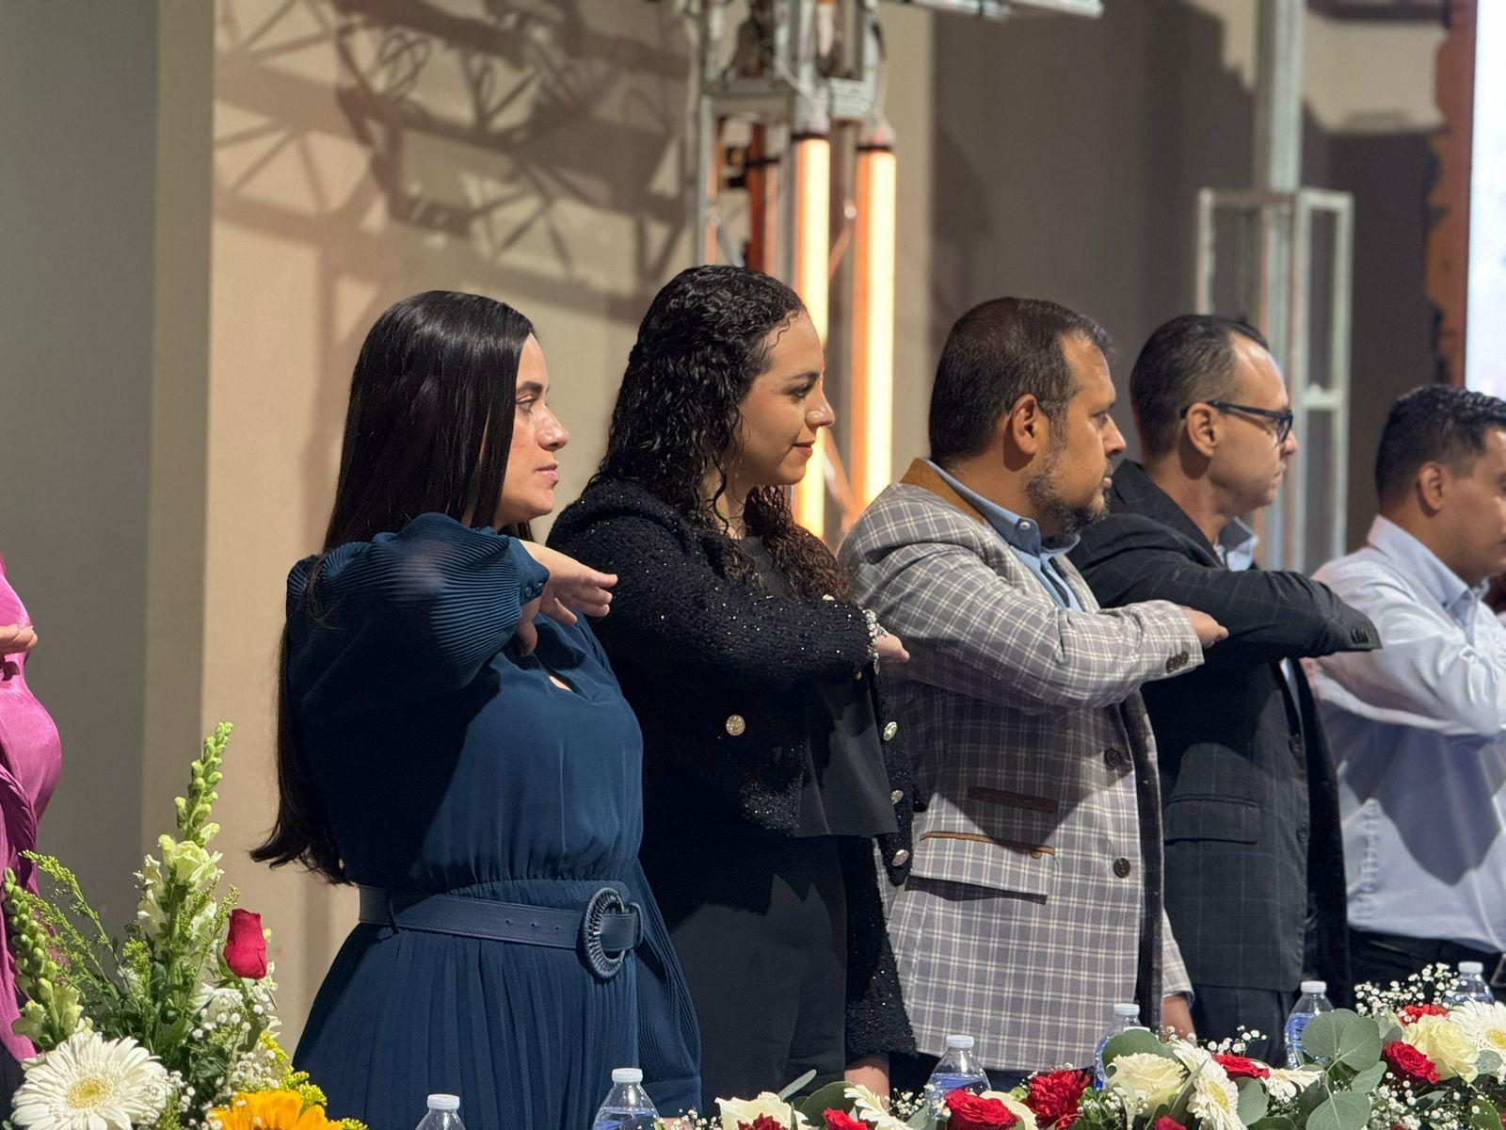

SESIONES SOLEMNES.
El pleno del ayuntamiento funciona por medio de sesiones públicas y abiertas cuya naturaleza será ordinaria, solemne o extraordinaria, según lo determine la convocatoria que sea emitida para tal efecto, con fundamento en los artículos 29, 30, 31, 32 y 33 de la Ley del Gobierno y la Administración Pública Municipal del Estado de Jalisco, así como los artículos del 14 al 20 del Reglamento Interior del Ayuntamiento de Zapotlán el Grande, Jalisco.

Con fundamento en lo anteriormente expuesto y las funciones ya establecidas en los ordenamientos legales antes aludidos, se convocó a 03 Sesiones de Ayuntamiento Solemnes a las cuales asistí y participé en todas y cada una de las siguientes:

Fecha | No. de sesión | Lugar
28 de noviembre de 2025 | Solemne No. 17 | Sala de Ayuntamiento
10 de diciembre de 2025 | Solemne No. 18 | Patio de Presidencia
18 de diciembre de 2025 | Solemne No. 19 | Sala de Ayuntamiento

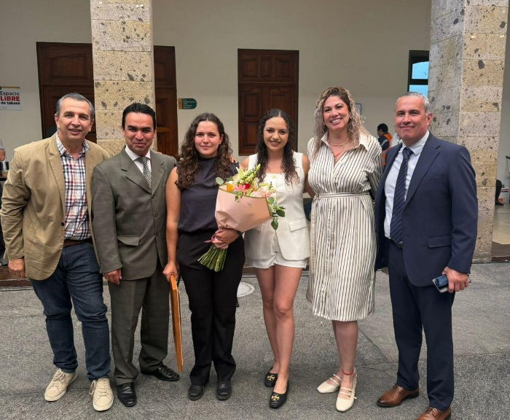
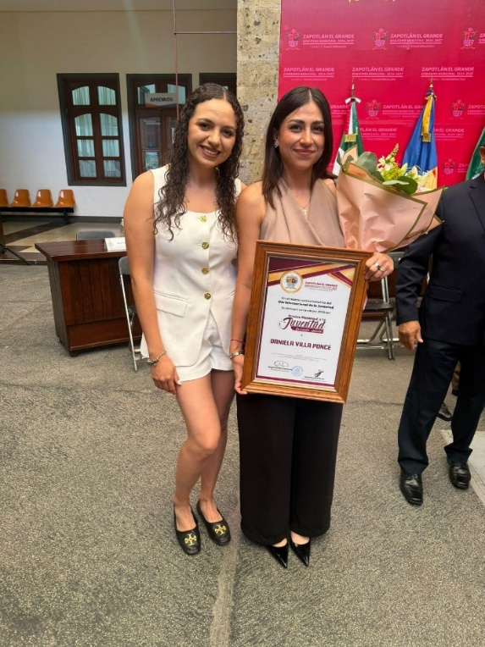

SESIONES DE COMISIONES EDILICIAS
A continuación, se enumeran las sesiones de trabajo por Comisión Edilicia, que fueron convocadas, de conformidad con lo establecido en los Artículos 27, 28, 49, 50 y 51 de la Ley del Gobierno y la Administración Pública Municipal del Estado de Jalisco y los Artículos del 37 al 49 del Reglamento Interior del Ayuntamiento de Zapotlán el Grande, Jalisco.

COMISIÓN DE LA QUE ES PRESIDENTA

COMISIÓN EDILICIA PERMANENTE DE DESARROLLO AGROPECUARIO E INDUSTRIAL
Fecha | Número de sesión | Lugar
12 de diciembre de 2025 | Sesión Número 4 | Sala de Regidores
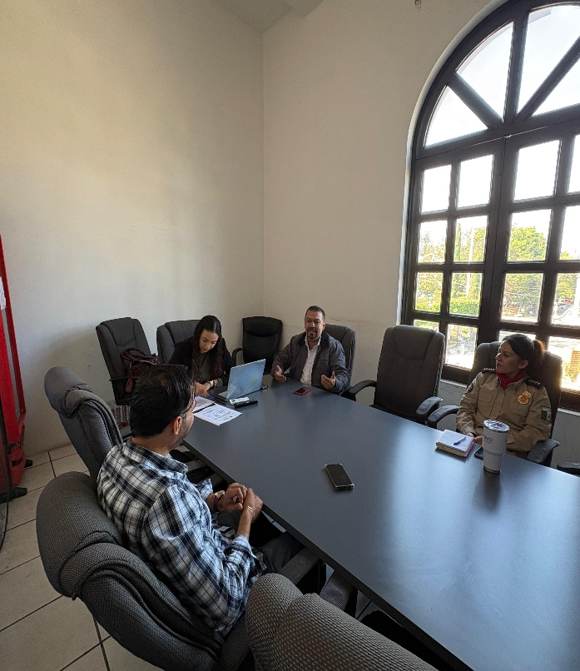
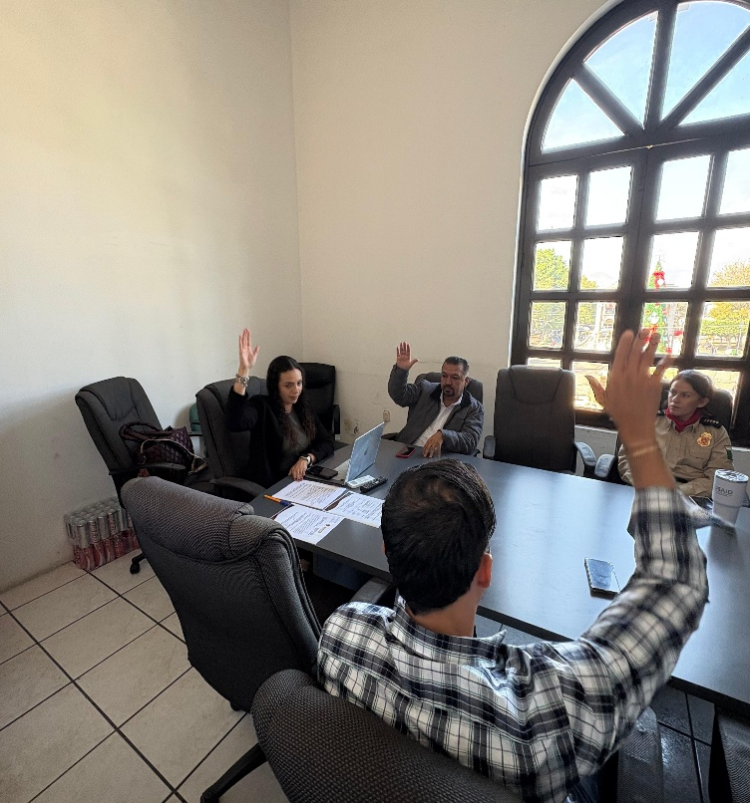

COMISIONES DE LAS QUE FORMA PARTE COMO VOCAL
- Comisión Edilicia Permanente de Deportes, Recreación, Asuntos de la Niñez y Juventudes: Sesión Extraordinaria Número 5.
- Comisión Edilicia Permanente de Participación Ciudadana y Vecinal: Sesión Extraordinaria Número 4.
- Comisión Edilicia de Innovación, Ciencia y Tecnología: Sesión Número 5 (10 de noviembre de 2025).
- Comisión Edilicia Permanente de Transparencia, Acceso a la Información Pública, Combate a la Corrupción y Protección de Datos Personales: Mesa de trabajo (03 de octubre de 2025) y Continuación de la Sesión Ordinaria Número 4 (21 de octubre de 2025).

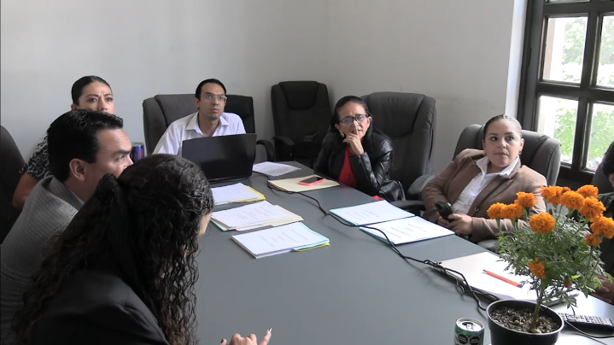

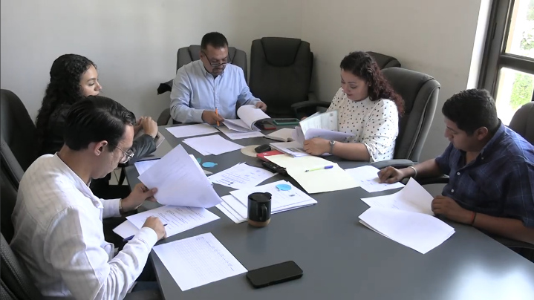

ACTIVIDADES COMO REGIDORA (01 DE OCTUBRE AL 30 DE DICIEMBRE DE 2025)
- 236° Aniversario del Natalicio del General Gordiano Guzmán Cano - 1789 (03 de octubre de 2025).
- Comida Servicio Público (10 de octubre de 2025).
- Homenaje del Natalicio del Doc. Eduardo Camacho Contreras (13 de octubre de 2025).
- Entrega de apoyo personas grandiosas “José Clemente Orozco” (28 de octubre de 2025).
- 1er Informe Sistema de Agua Potable de Zapotlán “SAPAZA” (10 de noviembre de 2025).
- Foro de Partidos Políticos CUSUR (18 de noviembre de 2025).
- 115° Aniversario de la Revolución Mexicana (20 de noviembre de 2025).
- Desfile del Aniversario de la Revolución Mexicana (20 de noviembre de 2025).

La presente foja de firma pertenece al Informe Trimestral correspondiente a los meses de octubre, noviembre y diciembre del 2025, de la Regidora AURORA CECILIA ARAUJO ÁLVAREZ.

